2026年 月 吉日
区分所有者の皆様へ
○○マンション管理組合 理事長

修繕委員の募集について

日ごろは、管理組合の活動にご理解とご協力をいただき、ありがとうございます。
当マンションでは、長期修繕計画に基づくと2026年（令和 年）に大規模修繕工事を実施する予定となっています。
工事は計画の開始から工事の完了まで3年程度がかかることから、国の各種ガイドラインにおいても、計画検討開始から工事の完了まで継続的に関わることができる専門委員会の設置が推奨されています。
理事会では、当マンションでも修繕委員会の設置が必要と考えましたので、下記のとおり修繕委員を募集いたします。

記

項目 | 内容
専門委員会名 | 修繕委員会
活動内容 | 第○回大規模修繕の計画から工事完成までの検討  （詳細は裏面のとおり）
参加資格 | 当マンションに継続して2年以上居住している区分所有者（ご自分の理事会の参加資格等に合わせて変更してください）
任期 | 計画検討開始から工事完成まで（「アフター2年点検まで」など、必要に応じて変更してください）
開催頻度 | 多い時期で月○回程度、1回あたり1～2時間程度を想定
応募方法 | 裏面の応募用紙に必要事項を記入して、○○○に提出
締め切り | 2026年 月 日（ ）まで
以上

修繕委員会とは
マンション大規模修繕について、検討開始から工事完成まで継続して考える委員会です。
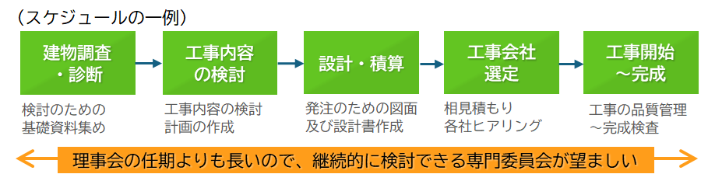
自分たちのマンションを暮らしやすく快適なものに保つために、管理会社任せではなく住民の立場から、適切な修繕や改善について専門家の力を借りながら意見を出します。

活動内容
- 長期修繕計画を読み込む
- 建物調査・診断を委託し、結果の報告を受ける
- 工事内容や進め方を考える
- 工事中の確認、改善提案
委員会の頻度は、多い時期で月○回程度、1回あたり1～2時間程度を想定。
任期は、計画検討開始から工事完成まで（「アフター2年点検まで」など必要に応じて変更）

こんな方を求めています（どれか1つでもあてはまる人）
- 自分のマンションの住みやすさや資産価値に関心がある人
- 工事が始まったら大きな影響を受ける人（平日昼間に在宅している人など）
- 建築や設備に関する知識・経験がある人
- どうしても男性に偏りがちなので、特に女性のご参加を歓迎します

応募資格
- 当マンションに継続して2年以上居住している区分所有者（ご自分の理事会の参加資格等に合わせて変更してください）
ご参加いただける方は、下の用紙に記入し、管理事務室までご提出ください。
切り取り線
修繕委員 応募用紙
部屋番号／お名前 | 号室 お名前：
連絡先 | 電話： メール：
一言メッセージ  （任意） | （例：修繕積立金の使い道を決めることに関わりたい、など）
提出先：○○○ 締め切り：2026年 月 日（ ）

